Declaração de Direitos Autorais
Nós, abaixo assinados, transferimos todos os direitos autorais do artigo intitulado “Reabilitação estética anterior pela técnica do facetamento – relato de caso” à Revista Brasileira de Ciências da Saúde - RBCS. Declaramos ainda que o trabalho é original e que não está sendo considerado para publicação em outra revista, quer seja no formato impresso ou no eletrônico.
A revista se reserva o direito de efetuar nos originais alterações de ordem normativa, ortográfica e gramatical com vistas a manter o padrão culto da língua, respeitando, contudo, o estilo dos autores.
Os originais não serão devolvidos aos autores. As opiniões emitidas pelos autores dos artigos são de sua exclusiva responsabilidade.

Renally Bezerra W. e Lima _______

Juliana Tavares Leite ____________

Roberta Moreira França ______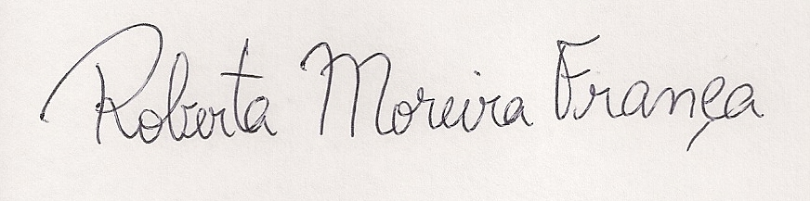_________

Michelline C. T. de Brito _________

Roseanne da Cunha Uchoa ________

Ana Karina Maciel de Andrade _____________________

